附件3

在校学籍证明

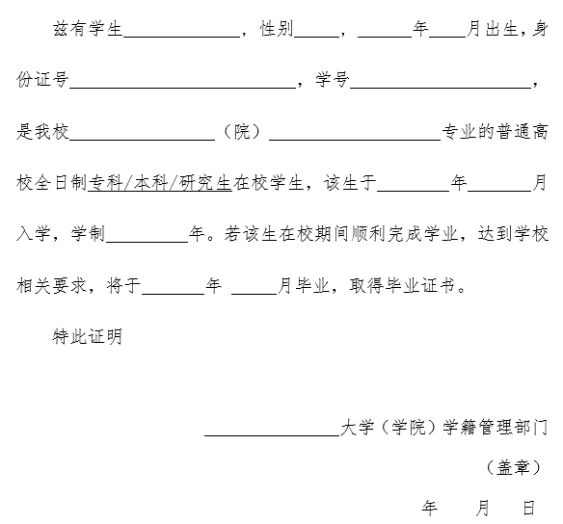

注：1. 本证明由考生所在学校学籍管理部门盖章后生效，二级学院盖章无效;

2. 如因学籍证明信息差错造成的遗留问题由考生及所在院校负责;

3. 报名中小学教师资格考试现场确认时，须提交此证明原件，复印件无效。

